

**QUALIDADE DE SOFTWARE**

Nathany Andreazi Regina

Análise de Qualidade

Maringá

2024

# RESUMO

O Enjoei é uma plataforma de compra e venda de produtos usados, onde os usuários podem desapegar de itens que não usam mais e também encontrar peças únicas a preços acessíveis. Nesta análise, examinaremos a experiência do usuário, a segurança das transações e a confiabilidade do aplicativo.

# SUMÁRIO

1. RESUMO 2

2. SUMÁRIO 3

3. INTRODUÇÃO 4

4. O PROJETO 5

4.1 Detalhes do produto ou serviço 5

4.2 Tabela de Análise 5

4.3 Relatório 6

4.4 Evidências 7

4.5 Onde encontrar 8

5. CONCLUSÃO 8

6. REFERÊNCIAS BIBLIOGRÁFICAS 8

# INTRODUÇÃO

O presente trabalho tem como objetivo realizar uma análise detalhada da qualidade do Enjoei, uma plataforma de compra e venda de produtos usados. Nesta análise, nossa tarefa é avaliar diversos aspectos do aplicativo, desde a experiência do usuário até a segurança das transações, com base em evidências e percepções.

**O que abordaremos nesta análise?**

1. Contexto do Aplicativo Enjoei;

* Descrição breve do aplicativo, sua finalidade e como ele se posiciona no mercado.

1. Objetivo da Análise;

* Explicação clara do propósito da análise de qualidade.

1. Metodologia;

* Como coletaremos evidências e percepções para a avaliação.

1. Pontos de Avaliação;

* Os principais aspectos que examinaremos, incluindo usabilidade, segurança, atendimento ao cliente e outros;

1. Expectativas do Projeto;

* O que esperamos alcançar com essa análise e como ela pode contribuir para a melhoria contínua do aplicativo.

Nesta análise de qualidade, o objetivo é ir além dos números e métricas. Utilizando percepções, experiências e evidências coletadas para elaborar um relatório que aponte áreas de excelência e oportunidades de aprimoramento. Afinal, a qualidade não se resume apenas a funcionalidades técnicas, mas também à satisfação do usuário e à confiança na plataforma.

# O PROJETO

O aplicativo foi projetado com foco na simplicidade e na facilidade de uso. A equipe de desenvolvimento utilizou tecnologias modernas para criar uma experiência fluida. As dimensões a serem avaliadas serão:

**1. Durabilidade**

* **Estabilidade do Aplicativo:** Verificaremos se o aplicativo é robusto e não apresenta falhas frequentes.
* **Manutenção e Atualizações:** Analisaremos a frequência e a qualidade das atualizações, bem como a correção de bugs.

**2. Material**

* **Design e Layout:** Avaliaremos a estética do aplicativo, a organização dos elementos na tela e a consistência visual.
* **Ícones e Imagens:** Verificaremos a qualidade dos ícones e imagens utilizados.

**3. Usabilidade**

* **Navegação:** Examinaremos a facilidade de encontrar produtos, navegar entre categorias e acessar funcionalidades.
* **Busca e Filtros:** Avaliaremos a eficiência da busca e a relevância dos filtros aplicados.
* **Checkout e Pagamento:** Verificaremos a simplicidade do processo de compra.

**4. Performance**

* **Tempo de Carregamento:** Analisaremos o tempo de carregamento das páginas e imagens.
* **Responsividade:** Verificaremos se o aplicativo se adapta bem a diferentes dispositivos (smartphones, tablets, etc.).

**5. Acessibilidade**

* **Compatibilidade com Leitores de Tela:** Avaliaremos se o aplicativo é acessível para pessoas com deficiência visual.
* **Contraste e Tamanho de Fontes:** Verificaremos se o aplicativo possui contraste adequado e fontes legíveis.
* Itens Adicionais
* **Comunicação com o Usuário:** Avaliaremos a clareza das mensagens de erro, confirmação e instruções.
* **Segurança:** Verificaremos a proteção dos dados dos usuários e a confiabilidade das transações.
* **Atendimento ao Cliente:** Analisaremos a eficiência e a cordialidade do suporte.

Com base nesta análise detalhada, poderemos identificar áreas de melhoria e fornecer recomendações para aprimorar a experiência dos usuários do Enjoei.

## Detalhes do produto ou serviço

|  |  |
| --- | --- |
| **Nome do produto ou serviço:** | Enjoei |
| **Fabricante:** | Ana Luiza McLaren e Tiê de Lima |
| **Tempo de uso:** | Ilimitado |
| **Outros detalhes relevantes sobre o produto:** | O Enjoei possui uma loja própria dentro dele, no qual vendedores terão a opção de vender em suas próprias lojas ou deixar que o próprio aplicativo venda seu produto, ficando responsável por todo processo de divulgação e envio. |

## Tabela de Análise

|  |  |  |
| --- | --- | --- |
| **Característica:** | Plataforma com mais de 5 milhões de produtos, incluindo roupas, sapatos, bolsas, acessórios e outros. O Enjoei oferece recursos como busca avançada, filtros por categoria e avaliações de vendedores. A navegação é intuitiva e os produtos são bem apresentados. |  |
| **Usabilidade:** | Interface intuitiva e fácil de usar. Os compradores podem avaliar as lojinhas com notas de 1 a 5 estrelas, após a entrega de uma compra. Além de também poder avaliar a experiência de compra com base na análise do pagamento e entrega. | Imagem 2 |
| **Matéria prima:** | O Enjoei não fabrica produtos e não interfere na matéria-prima, pois os itens são vendidos por terceiros e a qualidade dos itens vendidos depende dos vendedores individuais. |  |
| **Performance:** | Rápido e responsivo, com carregamento ágil das páginas. |  |
| **Design:** | O design é limpo e organizado, facilitando a navegação e busca por produtos. | Imagem 1 |
| **Segurança:** | O vendedor que fizer uma venda só irá receber o dinheiro quando o cliente receber sua compra. Receba o produto conforme o esperado ou receba o dinheiro de volta. Sendo assim, os usuários que não estiverem satisfeitos com sua compra, poderão devolve-la sem custo adicional do frete, no qual será reembolsado pela própria plataforma. |  |
| **Tempo de análise de compra:** | Alguns usuários relatam que o tempo de análise do pagamento e aprovação da compra pode ser demorado, especialmente para boletos. | <https://www.reclameaqui.com.br/empresa/enjoei/lista-reclamacoes/> |
| **Experiência do usuário:** | Variedade de produtos, promoções diárias, filtros de busca, categorias, tamanhos de produtos, região e filtros de preço, sacolinha dentro de uma loja. |  |
| **Atendimento ao cliente:** | Suporte para dúvidas e resolução de problemas. Porém, alguns clientes mencionam dificuldades em obter suporte ou respostas rápidas em caso de problemas. | https://www.reclameaqui.com.br/empresa/enjoei/ |
| **Taxas para vendedores:** | Alguns vendedores reclamam das altas taxas cobradas pelo Enjoei nas vendas. | https://www.reclameaqui.com.br/empresa/enjoei/ |
| **Variedade de produtos:** | Alguns usuários desejam uma maior variedade de produtos em categorias especificas. | https://www.reclameaqui.com.br/empresa/enjoei/ |
| **Funcionalidades:** | Ferramentas para impulsionar as vendas, como megafone e destaque de loja. |  |

## Relatório

O Enjoei é uma plataforma eficaz para compra e venda de produtos usados, mas algumas melhorias podem ser consideradas, como descritas nos tópicos: Tempo de análise de compra; atendimento ao cliente; variedades de produtos; taxas para vendedores. Diante disso, como uma usuária da plataforma, posso acrescentar sugestões de possíveis melhorias como:

**1. Sacolinha Acumulativa:** Uma melhoria significativa seria a implementação de uma sacolinha acumulativa. Atualmente, o Enjoei oferece a “Sacolinha Turbinada”, que permite descontos progressivos para compradores que adquirem de 2 a 5 itens da mesma lojinha em uma única compra. No entanto, expandir essa funcionalidade para permitir que os usuários adicionem produtos de diferentes lojinhas seria uma vantagem adicional.

**2. Melhor Comunicação com os Clientes:**Aprimorar o atendimento ao cliente, fornecendo respostas rápidas e eficientes.

**3. Avaliação Transparente de Vendedores:** Tornar mais visível a reputação das lojinhas e vendedores para que os compradores possam tomar decisões informadas.

**4. Redução de Taxas:** Avaliar a possibilidade de reduzir as taxas para vendedores, incentivando mais pessoas a usar a plataforma.

Essas melhorias podem aprimorar a experiência dos usuários e fortalecer a posição do Enjoei no mercado de comércio eletrônico.

## Evidências

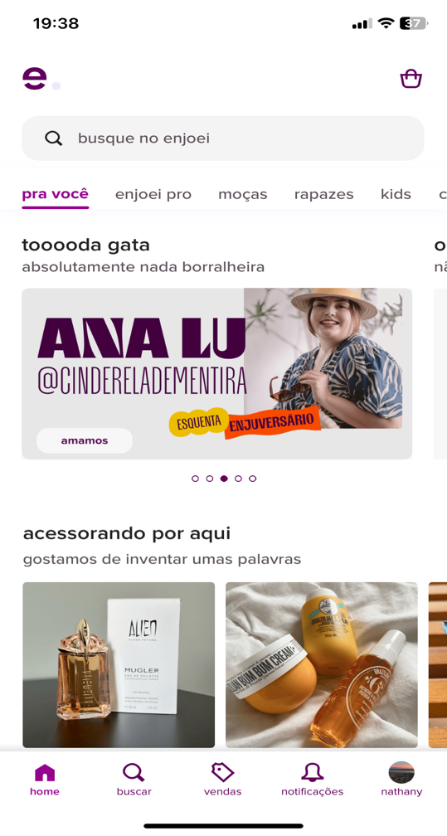

Imagem 1: Design do aplicativo enjoei

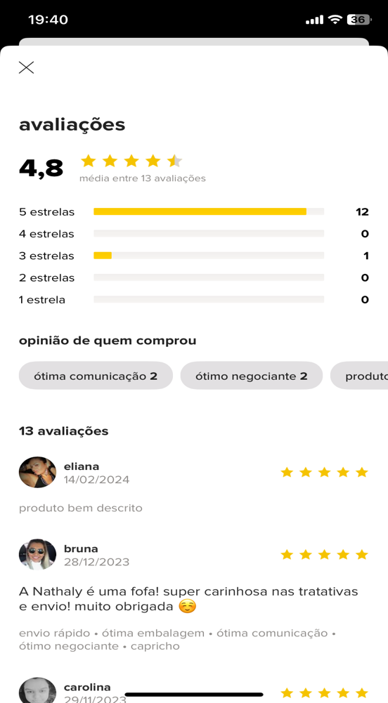

Imagem 2: Avaliações da lojinha de um usuário

## Onde encontrar

O Enjoei está disponível no [*Google*](https://www.enjoei.com.br/) e para downloads na [*Apple Store*](https://apps.apple.com/us/app/enjoei-comprar-e-vender-roupa/id783409492) ou [*Google Play*](https://play.google.com/store/apps/details?id=br.com.enjoei.app&hl=pt_BR&gl=US) para dispositivos móveis.

# CONCLUSÃO

O Enjoei oferece uma experiência única para quem deseja comprar e vender produtos usados, mas é importante estar ciente das possíveis limitações e problemas relatados pelos usuários.

# REFERÊNCIAS BIBLIOGRÁFICAS

WIKIPEDIA CONTRIBUTORS. **Enjoei**. Disponível em: <https://pt.wikipedia.org/wiki/Enjoei>. Acesso em: 15 jun. 2024.

ENJOEI. **Quanto custa vender no enjoei**. Disponível em: <https://www.enjoei.com.br/l/tarifas>. Acesso em: 16 jun. 2024.

RECLAME AQUI. **Lista de reclamações para enjoei**. Disponível em: <https://www.reclameaqui.com.br/empresa/enjoei/lista-reclamacoes/>. Acesso em: 29 jun. 2024.

ENJOEI. **O que é e como funciona a análise da compra.** Disponível em: <<https://www.enjoei.com.br/ajuda/para-compradores/sobre-pagamentos/o-que-e-e-como-funciona-a-analise-da-compra>>. Acesso em: 29 jun. 2024.

RECLAME AQUI. **Empresa enjoei**. Disponível em: <https://www.reclameaqui.com.br/empresa/enjoei/>. Acesso em: 29 jun. 2024.